|  |  |  |
| --- | --- | --- |
| КОМИТЕТ  РЕСПУБЛИКИ ТАТАРСТАН  ПО ОХРАНЕ ОБЪЕКТОВ КУЛЬТУРНОГО НАСЛЕДИЯ | 250px-Coat_of_Arms_of_Tatarstan | ТАТАРСТАН РЕСПУБЛИКАСЫНЫӉ МӘДӘНИ МИРАС ОБЪЕКТЛАРЫН САКЛАУ КОМИТЕТЫ |

**ПРИКАЗ БОЕРЫК**

|  |  |  |  |
| --- | --- | --- | --- |
|  |  | № |  |

г. Казань

Об утверждении границ территории объекта культурного наследия местного (муниципального) значения «Жилой дом Н.Ф. Павлова»,   
конец XIX в., расположенного   
по адресу: Республика Татарстан, Чистопольский муниципальный район, г. Чистополь, ул. Бебеля, д. 79

В соответствии с Федеральным законом от 25 июня 2002 года № 73-ФЗ   
«Об объектах культурного наследия (памятниках истории и культуры) народов Российской Федерации», Законом Республики Татарстан от 1 апреля 2005 года № 60-ЗРТ «Об объектах культурного наследия в Республике Татарстан», постановлением Кабинета Министров Республики Татарстан от 12.07.2018 № 565 «Вопросы Комитета Республики Татарстан по охране объектов культурного наследия», в целях сохранения и государственной охраны объектов культурного наследия местного (муниципального) значения и их территорий приказываю:

1. Утвердить границы территории объекта культурного наследия местного (муниципального) значения «Жилой дом Н.Ф. Павлова», конец XIX в., расположенного по адресу: Республика Татарстан, Чистопольский муниципальный район, г. Чистополь, ул. Бебеля, д. 79, согласно приложению к настоящему приказу.
2. Отделу учета объектов культурного наследия и градостроительной деятельности обеспечить внесение сведений о границах территории указанного объекта культурного наследия местного (муниципального) значения   
   в Единый государственный реестр недвижимости и в единый государственный реестр объектов культурного наследия (памятников истории и культуры) народов Российской Федерации.
3. Контроль за исполнением настоящего приказа оставляю за собой.

Председатель И.Н. Гущин

Приложение

к приказу Комитета

Республики Татарстан по охране объектов культурного наследия

от \_\_\_\_\_\_\_\_\_\_\_\_ 2022 № \_\_\_\_\_\_

**Границы территории**

объекта культурного наследия местного (муниципального) значения   
«Жилой дом Н.Ф. Павлова», конец XIX в., расположенного по адресу:   
Республика Татарстан, Чистопольский муниципальный район,   
г. Чистополь, ул. Бебеля, д. 79

Карта (схема) границ территории  
объекта культурного наследия местного (муниципального) значения   
«Жилой дом Н.Ф. Павлова», конец XIX в., расположенного по адресу:   
Республика Татарстан, Чистопольский муниципальный район,   
г. Чистополь, ул. Бебеля, д. 79  
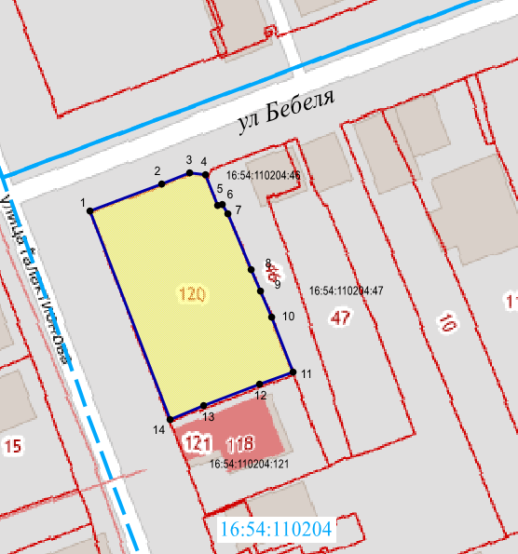

Масштаб 1:1000

Используемые условные знаки и обозначения:

|  |  |
| --- | --- |
|  | - границы объекта |
|  | - обозначение характерной точки границ объекта |
| 16:54:110204 | - кадастровый квартал |
|  | - границы земельных участков по сведения ЕГРН |
| 16:54:110204:120 | - кадастровый номер земельного участка |

## Описание границ территории объекта культурного наследия местного (муниципального) значения «Жилой дом Н.Ф. Павлова», конец XIX в., расположенного по адресу: Республика Татарстан, Чистопольский муниципальный район, г. Чистополь, ул. Бебеля, д. 79

Линия границы территории объекта культурного наследия местного (муниципального) значения «Жилой дом Н.Ф. Павлова», конец XIX в., расположенного по адресу: Республика Татарстан, Чистопольский муниципальный район, г. Чистополь, ул. Бебеля, д. 79, проходит:

|  |  |  |
| --- | --- | --- |
| Прохождение границы | | Описание прохождения границы |
| от точки | до точки |
| 1 | 4 | граница в северной части участка проходит от точки 1 до точки 4 в северо-восточном направлении, вдоль  ул. Бебеля, протяженность границы 25,37 метра |
| 4 | 11 | граница в восточной части участка, расположенная  на кадастровой границе с земельным участком 16:54:110204:46 проходит от точки 4 до точки 11  в юго-восточном направлении, протяженность границы 46,26 метра |
| 11 | 14 | граница в южной части участка расположенная  на кадастровой границе с земельным участком 16:54:110204:121 проходит от точки 11 по границе кадастрового квартала в юго-западном направлении  до точки 14, протяженность границы 27,29 метра |
| 14 | 1 | граница в западной части участка, расположенная  на кадастровой границе с земельным участком 16:54:110204:121, проходит от точки 14, в северо-западном направлении до точки 1 вдоль  ул. Галактионова, протяженность границы  46,31 метра |

Таблица характерных (поворотных) точек   
границ территории объекта культурного наследия местного (муниципального) значения «Жилой дом Н.Ф. Павлова», конец XIX в., расположенного по адресу:

Республика Татарстан, Чистопольский муниципальный район,

г. Чистополь, ул. Бебеля, д. 79

|  |  |  |
| --- | --- | --- |
| № | Координаты характерных (поворотных) точек в местной системе координат (МСК-16) | |
| X | Y |
| 1 | 430190.48 | 2212551.96 |
| 2 | 430196.16 | 2212566.91 |
| 3 | 430198.42 | 2212572.63 |
| 4 | 430198.01 | 2212576.00 |
| 5 | 430191.79 | 2212578.47 |
| 6 | 430191.97 | 2212579.48 |
| 7 | 430189.91 | 2212580.49 |
| 8 | 430178.35 | 2212585.46 |
| 9 | 430173.81 | 2212587.38 |
| 10 | 430168.38 | 2212589.77 |
| 11 | 430157.11 | 2212594.05 |
| 12 | 430154.48 | 2212587.19 |
| 13 | 430149.97 | 2212575.55 |
| 14 | 430147.23 | 2212568.56 |
| 1 | 430190.48 | 2212551.96 |